TEMA 9 .- Administración básica de Linux

# Ejercicios: Usuarios y Grupos (adduser, usermod, groupadd, groups, chage...)

Alberto Gómez Morales

1. Crea el usuario iso2 con la orden useradd y contesta a las siguientes preguntas:



1.1. ¿Crea el directorio HOME?

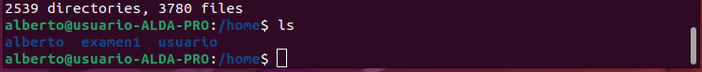

1.2. ¿Qué grupo primario le asigna?



1.3. Observa lo que ha escrito en /etc/passwd y /etc/shadow.





2. Asígnale una contraseña al usuario iso2.

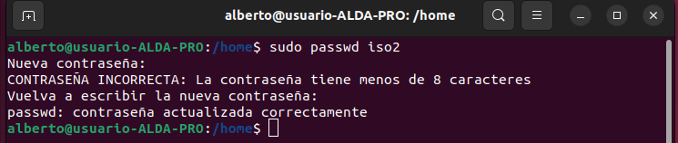

3. Consulta el fichero /etc/profile ¿Que tendrias que modificar para que cada vez que entre al sistema se ejecute la orden who para saber quién hay trabajando?

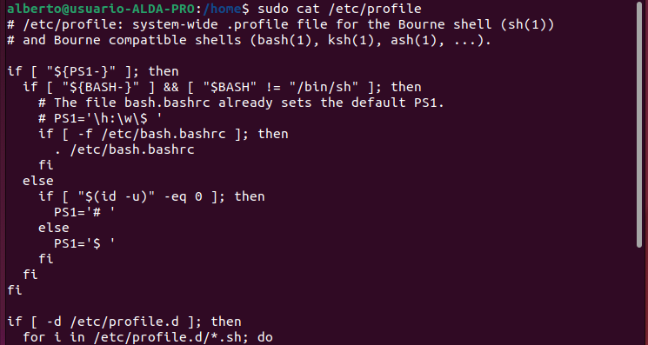

Hay que añadir el siguiente comando al archivo

who

Por lo tanto, el archivo modificado quedaría de la siguiente manera:

# /etc/profile: system-wide .profile file for the Bourne shell (sh(1))

# and Bourne compatible shells (bash(1), ksh(1), ash(1), ...).

if [ "${PS1-}" ]; then

if [ "${BASH-}" ] && [ "$BASH" != "/bin/sh" ]; then

# The file bash.bashrc already sets the default PS1.

# PS1='\h:\w\$ '

if [ -f /etc/bash.bashrc ]; then

. /etc/bash.bashrc

fi

else

if [ "$(id -u)" -eq 0 ]; then

PS1='# '

else

PS1='$ '

fi

fi

fi

if [ -d /etc/profile.d ]; then

for i in /etc/profile.d/*.sh; do

if [ -r $i ]; then

. $i

fi

done

unset i

fi

# Ejecuta la orden "who" para saber quién hay trabajando.

who

De esta manera, cada vez que un usuario inicie sesión en el sistema, se mostrará en la terminal una lista de los usuarios que están trabajando en ese momento.

4. Crea el usuario, iso3, con useradd, y comprueba que lo hecho en el ejercicio anterior funciona, es decir, que entrar al sistema se le ejecuta la orden who.

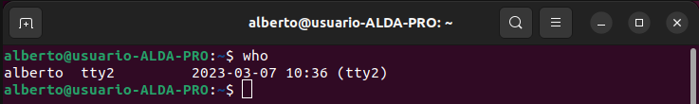

5. Crea el usuario iso4 con adduser. ¿Qué diferencia hay entre usar adduser y useradd?

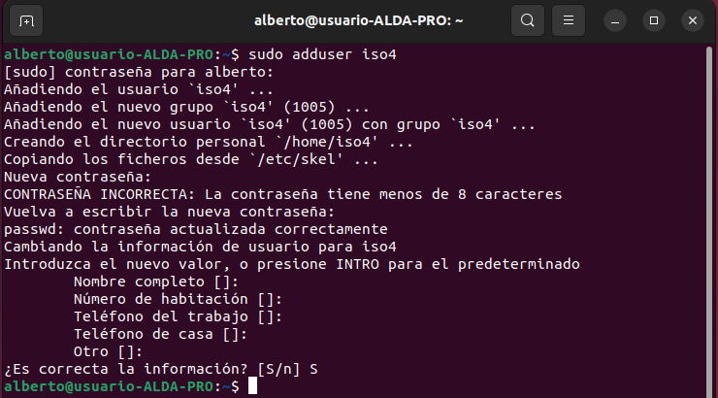

6. Borra los usuarios iso1 y iso2 creados anteriormente, uno con la herramienta gráfica y otro a con la orden userdel. Responde a las siguientes preguntas:

6.1 ¿Tienen el mismo efecto? (Comprueba si en ambos casos se borra el directorio HOME del usuario).

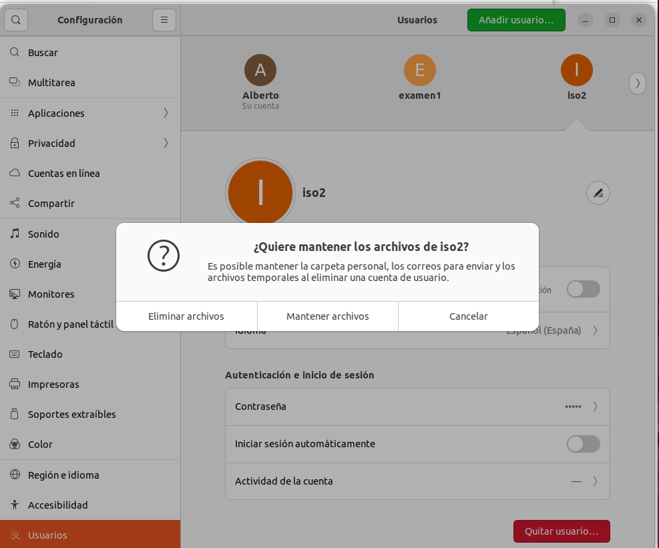

6.2 ¿Qué opción hay que indicar a userdel para que borre el directorio HOME? (Usar man como ayuda)

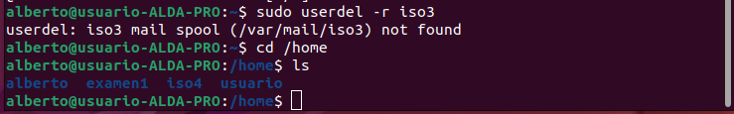

7. Haciendo uso de la herramienta groupadd, crea un nuevo grupo llamado ssoo. Usando la herramienta usermod, haz que el usuario iso3 pertenezca a este nuevo grupo.

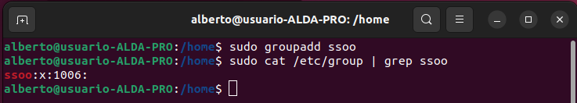

8. Por defecto, useradd crea un grupo para el usuario con el mismo nombre. Crea un usuario iso5 con useradd asignándole como grupo primario el grupo isoA y que además pertenezca a los grupos: ssoo y users.

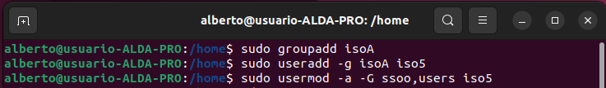

9. Las órdenes id y groups permiten conocer los grupos a los que pertenece un usuario. Entra al sistema como el usuario iso5 y realiza los siguientes ejercicios:

9.1 Comprueba, con groups e id, cuál es el grupo activo (principal) del usuario.

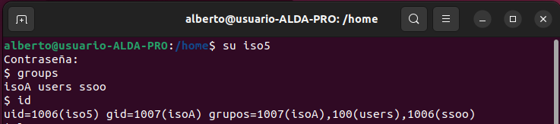

9.2 Crea un fichero, prueba, comprueba cuál es su grupo propietario.

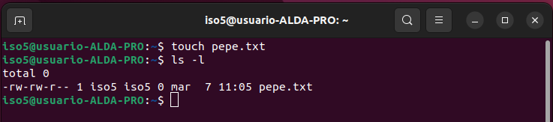

9.3 La orden newgrp asigna TEMPORALMENTE al usuario actual un grupo primario distinto al que tiene configurado. Prueba esta orden y haz que temporalmente el grupo principal del usuario sea "users". Comprueba con groups o id que ha cambiado el grupo activo.

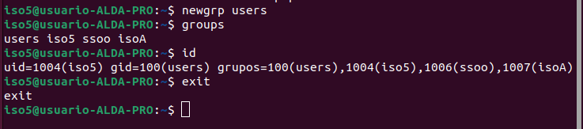

9.4. Cierra ahora el terminal (exit) y comprueba de nuevo el grupo activo; verás que vuelve a ser el original.

